Familien beschreiben
a. Wer sind die Personen auf dem Foto ?
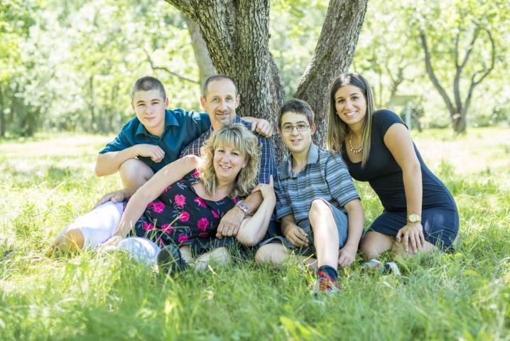

b. Hör den Text und lies mit.
Hallo, ich bin Aaron, ich bin 14 Jahre alt und das ist meine Familie. Vorne rechts, das bin ich. Ich bin am 1. Januar, genau um 1 Uhr in der Nacht, geboren. Ich habe zwei Geschwister. Ganz rechts sitzt meine Schwester Clea. Sie ist im Moment total verliebt. Hinten ganz links sitzt mein Bruder. Er heisst Mark. Seine Hobbys sind Turnen und Radfahren. Unsere Eltern sind geschieden. Wir leben bei Papa. Er sitzt hinten, rechts neben Mark. Er ist Mechaniker von Beruf. Und vorne in der Mitte ist seine Freundin. Ihr Name ist Claudia. Sie ist Frisörin und ist immer lustig. Das Foto war ihre Idee. Unsere Oma wird achtzig. Das Foto ist ein Geschenk für sie. Ich backe dann auch einen Erdbeerkuchen. Sie liebt Erdbeeren!
c. Wer ist wo ? Schreib die Namen auf die Skizze.

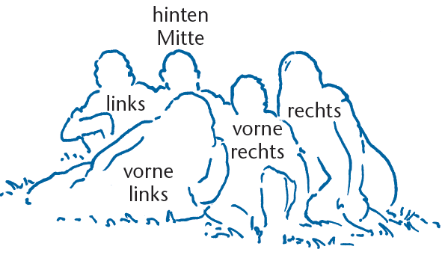

d. Was sagt Aaron über seine Familie. Verbinde.
heisst Mark.
ist immer lustig.
1. Die Freundin von Papa repariert Autos.
2. Meine Schwester bekommt ein Foto zum Geburtstag.
3. Mein Bruder schneidet Haare.
4. Mein Vater turnt gern.
5. Meine Oma heisst Clea.
ist total verliebt.
mag Erdbeerkuchen.
ist Mechaniker.

e. Markier im Text die Possessivartikel + Nomen

